Исполнение БЮДЖЕТ МАЛОЛОКНЯНСКОГО СЕЛЬСОВЕТА СУДЖАНСКОГО РАЙОНА КУРСКОЙ ОБЛАСТИ
ЗА 2021 ГОД

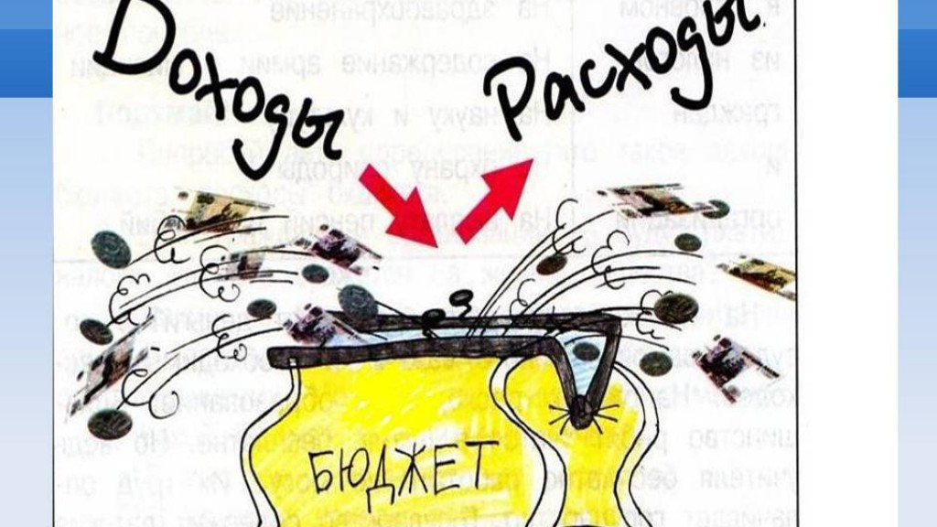

СОСТАВ ТЕРРИТОРИИ

- д. Николаевка - 42человека
- д. Новая Сорочина - 34 человека
- д. Старая Сорочина - 11 человек
- д. Викторовка - 90 человека
- х. Никольский - 39 человек
- с. Кругленькое - 3 человека
- с. Малая Локня - 716 человек

ДЕМОГРАФИЧЕСКИЕ ПОКАЗАТЕЛИ

Численность населения всего составляет –
935 человек

Из них:
- трудоспособное население - 507человек
- пенсионеры - 360 человека
- школьники - 68 человек

Основные цели бюджетной политики на 2021- 2023годы
Обеспечение сбалансированности и устойчивости бюджетной системы
Повышение результативности бюджетных расходов, достижение установленных показателей
Обеспечение прозрачности и открытости бюджетного процесса для граждан

Этапы составления и утверждения бюджета муниципального образования «Малолокнянский сельсовет» Суджанского района Курской области
Этапы составления и утверждения бюджета Малолокнянского сельсовета
Составление проекта бюджета
Рассмотрение проекта бюджета
Утверждение проекта бюджета
Работа по составлению проекта местного бюджета начинается за 9 месяцев до начала очередного финансового года. Непосредственное составление проекта бюджета осуществляет финансовый орган администрации Малолокнянского сельсовета на основании прогноза социально-экономического развития и иных необходимых данных
Сформированный проект местного бюджета Администрация сельсовета вносит на рассмотрение Собрания депутатов не позднее 30 дней до окончания финансового года. По проекту местного бюджета проводятся публичные слушания. Проект бюджета размещается на официальном сайте Администрации Малолокнянского сельсовета в сети «Интернет».
Проект бюджета утверждается Решением Собрания депутатов. Принятое Собранием депутатов Решение о бюджете на очередной финансовый год и плановый период подлежит обнародованию в местах, определенных Уставом Администрации Малолокнянского сельсовета

Доходы бюджета муниципального образования «Малолокнянский сельсовет»
Суджанского района Курской области

ДОХОДЫ
Налоговые доходы
Неналоговые налоги
Безвозмездные поступления
все налоги, поступление которых предусмотрено налоговым законодательством, пени и штрафы, взимаемые за нарушение налогового законодательства
Доходы местного бюджета доходы от использования имущества, находящегося в муниципальной собственности, от передачи в аренду земельных участков, продажи имущества, а также иные платежи в виде штрафов, санкций за нарушение законодательства

средства, получаемые из других бюджетов и фондов, а также от физических и юридических лиц, в том числе добровольные пожертвования

Структура налоговых и неналоговых доходов бюджета муниципального образования «Малолокнянский сельсовет» Суджанского района Курской области за 2021 год

2021г. – 1817,3тыс.руб.
В т.числе
703,0
83,7
354,5
Земельный налог
Налог на имущество
физических лиц
НДФЛ

Структура безвозмездных поступлений в бюджет муниципального образования «Малолокнянский сельсовет» Суджанского района Курской области за 2021 год

2021г. – 1641,7тыс.руб.
1552,4
89,3
Дотации
Субвенции

Структура доходов бюджета муниципального образования «Малолокнянский сельсовет» Суджанского района Курской области за 2021год (тыс. руб.)

0
100
200
300
950
1000
1100
1200
1700
тыс. Руб.
2021г.
Безвозмездные поступления
Налоговые и неналоговые доходы

Расходы бюджета муниципального образования «Малолокнянский сельсовет» Суджанского района Курской области за 2021 год (тыс. руб.)

2021г.
2873,0
0
500
1000
1500
2900
Тыс. руб.

Структура расходов бюджета муниципального образования «Малолокнянский сельсовет» Суджанского района Курской области за 2021 год (тыс. руб.)

Расходы 2021г.- 2873,0 тыс. руб.
1231,7
89,3
1394,7
Общегосударственные
вопросы
Национальная оборона
Культура,кинематограф
ия

